Бондарев
Дмитрий
Сергеевич
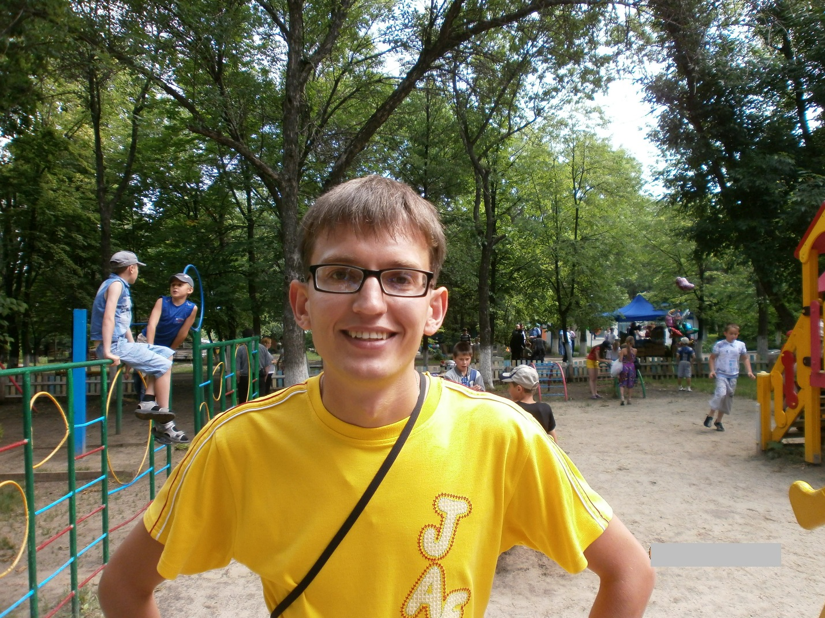

Бондарев Дмитрий Сергеевич.
Учитель начальных классов.
Родился 18.01.1988 года.
Член профсоюза МБОУ Чертковской СОШ №1 с 01.09.2011г.

Мнения и отношение коллег.
Хороший писатель живет в книгах…
А хороший учитель - в сердцах и душах.
Учительский труд – одно из величайших призваний в жизни. Учитель должен быть предан своему делу в наивысшей степени, полностью отдаваться ему, учить от всего ума и от всего сердца, всем своим существом, а при наличии такой преданности возможно многое…
В настоящее время учитель – это воплощение доброты и света. Эти слова об учителе начальных классов Дмитрие Сергеевиче Бондареве. Он не только дает знания , но и отдает все , что у него есть, всю свою душу, абсолютно всем делится со своими учениками, которые становятся для него родными. Как приятно видеть детей, которые замирают, когда Дмитрий Сергеевич входит в класс, и не от боязни, не от страха, нет, от уважения и любви. У него очень сильный внутренний стержень. Он является примером для своих учеников, которые хотят ему подражать. Дмитрий Сергеевич настоящий, живой, близкий ученику, искренний и всегда следует своему слову, не жалеет лишней минуты для ученика, умеет ободрить и помочь в трудной ситуации.
Молодой и перспективный учитель Бондарев Дмитрий Сергеевич пользуется авторитетом у коллег. Очень отзывчив и активно участвует в общественной жизни школы.
Пускай сопутствует ему только успех в делах, а дни будут наполнены радостью от свершений, позитивной энергией, новыми озарениями и убедительными победами мудрости!
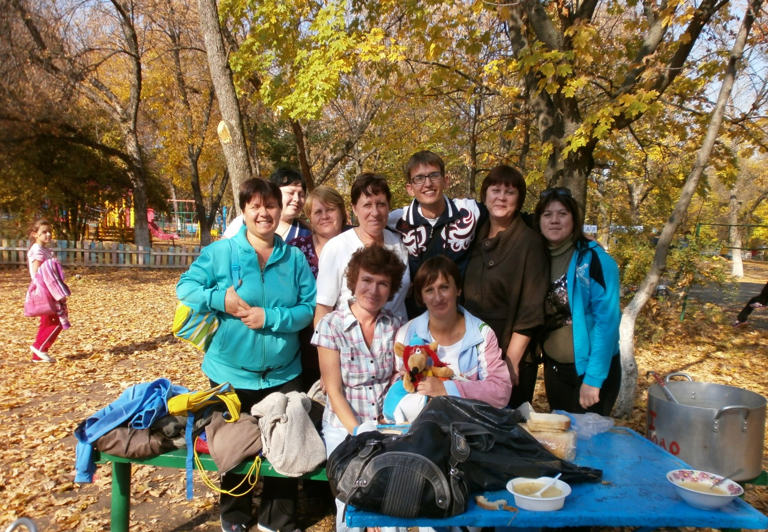
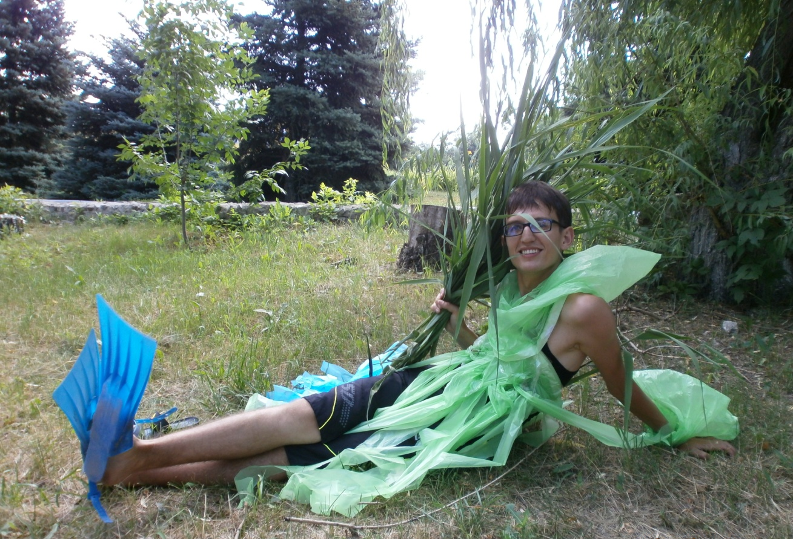
Участие в профсоюзных мероприятиях.
Поздравления для коллектива МБОУ Чертковской СОШ №1 в дни новогодних праздников.

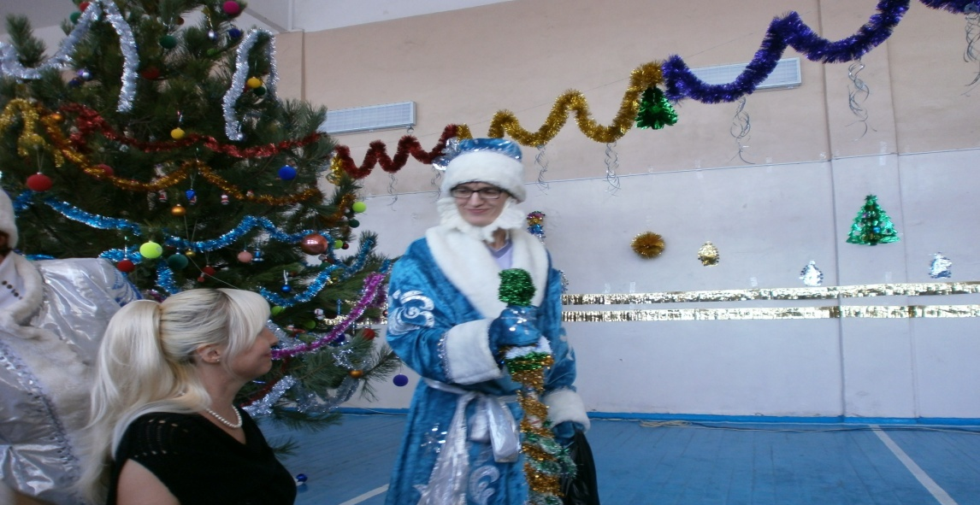

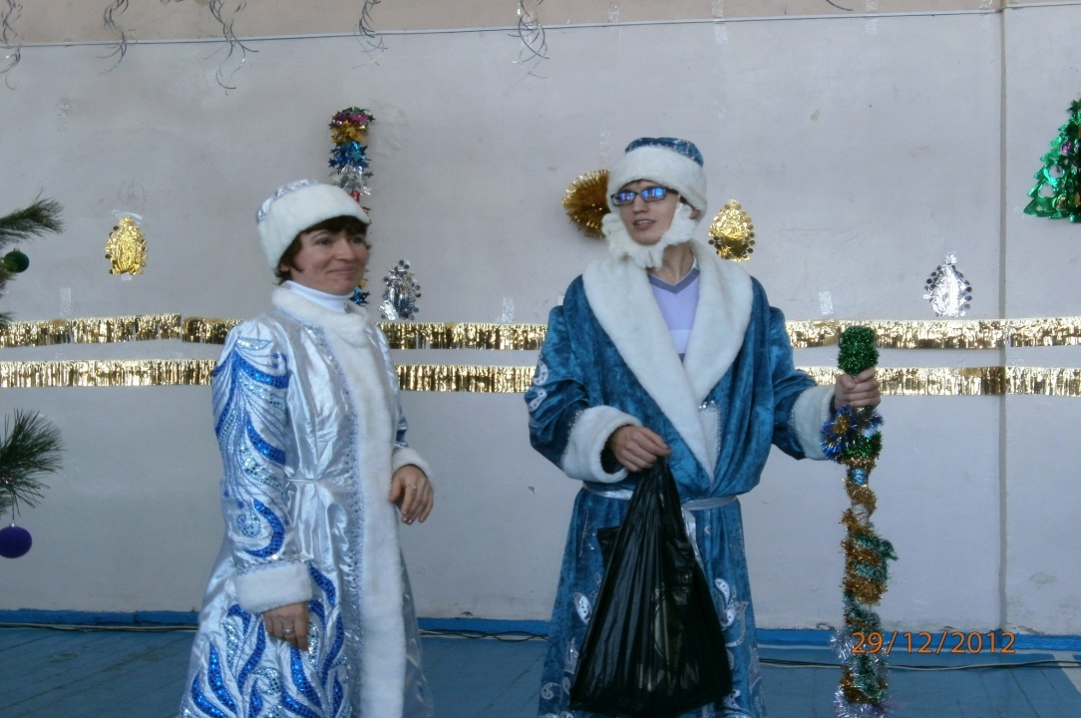
Участие в соревнованиях
среди работников профсоюза МБОУ Чертковской СОШ №1, посвященных Дню защитника Отечества.
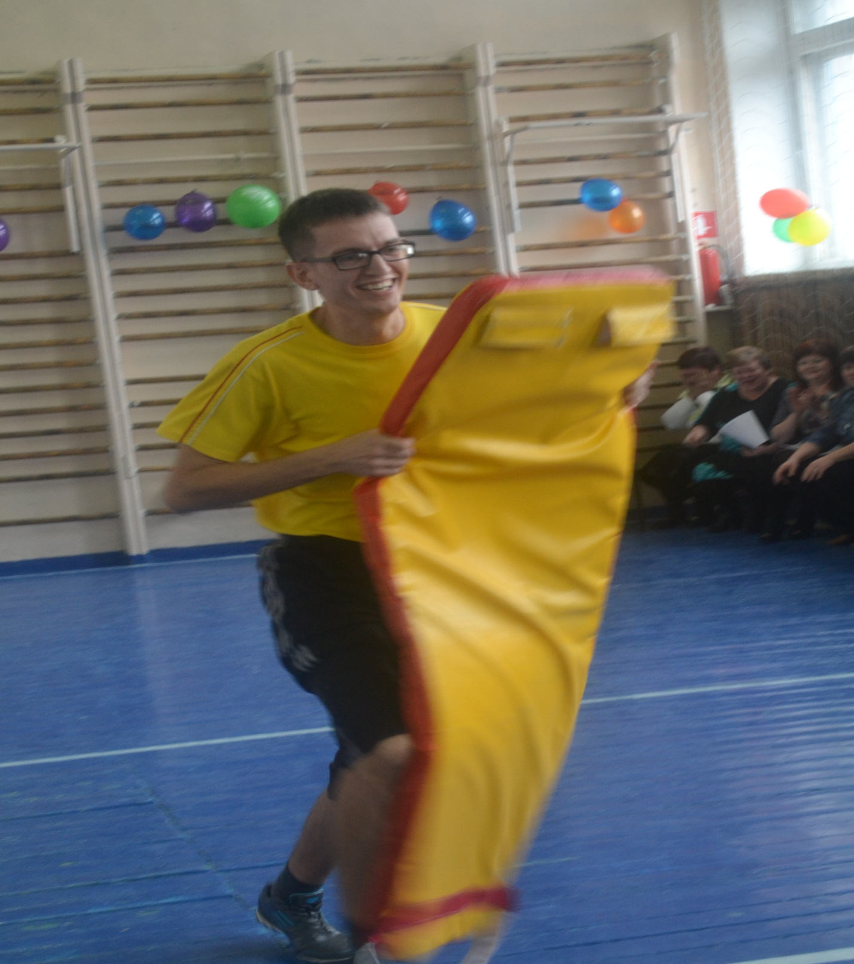
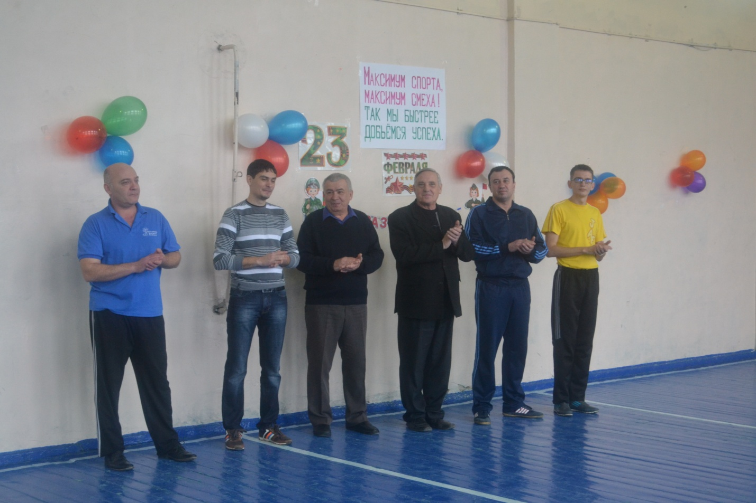

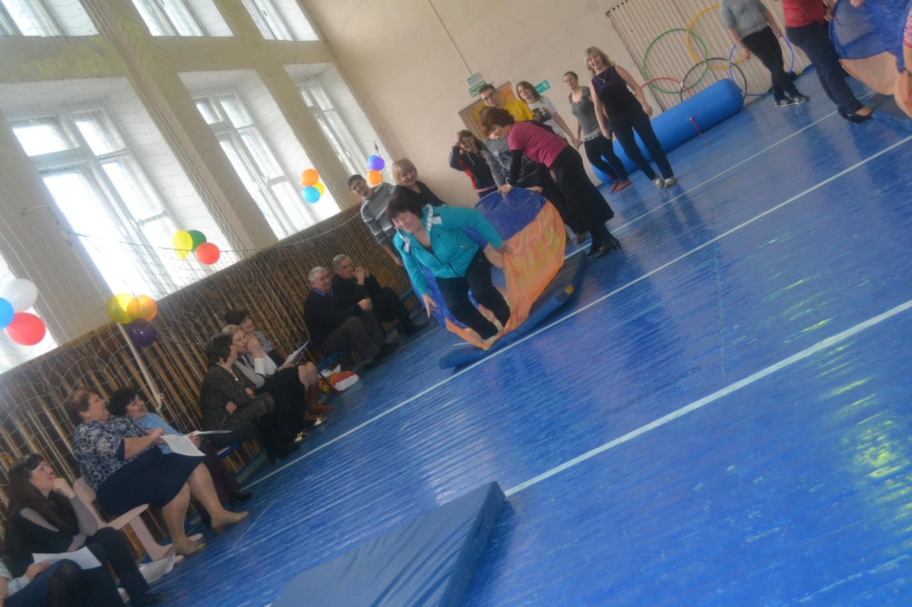
Участие в театрализованной программе, посвященной Международному женскому Дню 8 марта.
